Притча о неразумном богаче

Для урока необходимо распечатать и подготовить:
- Текст притчи (Приложение 1).
- Иконографическое изображение притчи (Иллюстрация к Приложению 1).
- Канцелярские принадлежности.
Ход урока
1. Разъяснение учителя и беседа с детьми
В Евангелии от Луки мы встречаем притчу о неразумном богаче. Святой евангелист пересказывает нам поучение Христа о том, как один богач собрал замечательный урожай. Этот урожай был так велик, что не вмещался ни в одно из хранилищ, принадлежащих богачу. Как вы думаете, что чувствовал богач? Что он велел сделать?
(Ответы детей)
Богач очень радовался. Он повелел снести старые постройки и возвести новые, побольше. Сам же он собрался в праздности проводить оставшуюся жизнь (только отдыхать и веселиться), надеясь, что этих запасов хватит на долгие годы. Как вы думаете, угодна ли Богу была такая радость?
(Ответы детей)
Господь, смотря на свое неразумное чадо, прогневался, ибо этому богачу предстояло отдать ночью душу, т.е. умереть. Богач совершенно не позаботился подумать, кому достанется то, что он скопил. А разве плохо радоваться своим успехам? Ведь богач ни у кого ничего не украл. Богатство было плодом его трудов.
(Ответы детей)
Вместе с радостью должна быть благодарность Богу, давшему возможность получить это богатство. Греховно рассуждают те, кто приписывает заслуги в тех или иных успехах себе. Все блага, которые облегчают нашу жизнь — это милость Божия. Кому-то они даны за честный добросовестный труд, другим — ради испытания милосердия, но, в любом случае, они не принадлежат нам, а только дарованы Богом, даны взаймы. Поэтому когда у человека чего-то много, то хорошо, если он делится с другими.
Как вы думаете, чего ожидал от богача Господь, Который дал ему возможность накопить столько зерна?
(Ответы детей)
Накопив богатства даже честным путём, неверно использовать их только для личных и недуховных потребностей. Человеку стоит только оглядеться, и он увидит множество страдающих, голодных, больных, нуждающихся в помощи.
Этой притчей Христос пытается донести до нас, что богатство следует собирать не только для самого себя и что лучше обогащать себя не материально, а духовно. Люди стремятся накопить земные богатства, забывая о том, что земная жизнь может оборваться в любой момент. Никто не может знать дату своей кончины и какие испытания в жизни могут выпасть на его долю. И поэтому радоваться тому, что трудиться более не придется и денег хватит для развлечений на всю оставшуюся жизнь — безрассудно.
Стоит обратить внимание — о смерти богача говорится, что душу у него заберут, а не он «отдаст» [душу]. Это сделано преднамеренно, чтобы показать разницу между праведником, который не привязан к земным благам и отдает Богу свою душу с радостью, и грешником, чью душу силком забирают. Душе грешника тяжело расставаться с телом, которое привыкло к мирским удовольствиям.
2. Работа по тексту. Задание. Обведи в тексте понятия, которые пояснил свт. Феофилакт Болгарский, и запомни их значение:

«Что мне делать? Некуда мне собрать плодов моих» — и бедняк говорит: что мне делать? я не имею... и богач говорит: что мне делать? я не имею… Тем показано, что в богатстве человек не обретает спокойствие и от того, что много собирает, лишь приумножает грехи.

«Сломаю житницы мои и построю большие» — тем обличено безумие богача и тщетность его забот: а если на будущее лето урожай в поле будет еще более, ты опять сломаешь и опять построишь? И какая нужда ломать и строить? Утробы нищих — вот тебе житницы. Они могут вместить многое, они и неразрушимы, и нетленны, ибо небесны и божественны, так как питающий бедного — питает Бога.

«Хлеб мой и все добро мое» — еще одно безумие богача: он считает их не Божиим даром, а плодом собственных трудов. Я, говорит, не буду ни с кем делиться. Все это добро — не Божие, а мое, поэтому я один буду и наслаждаться им, а Бога не приму участником в моей радости.

«Душа! много добра лежит у тебя на многие годы» — сам назначает себе долголетнюю жизнь, как будто и долголетие он получил вместе с урожаем от возделываемой им земли.

«Ешь, пей» — радость души неразумной, отягощенной плотскими хотениями.

«Веселись» — греховные удовольствия, которые следуют за пресыщением яствами и питием.

«В сию ночь душу твою возьмут у тебя» — у праведника не отнимают душу, но он с радостью предает её Богу. У грешника душа забирается, как налог, против воли должника. Грешник оплотянил душу, сильно срастил её с телом и землёй, что чрезвычайно затрудняет отделение души от тела.

«Ночью» возьмут душу, ибо душа грешника не озаряется светом богопознания.

3. Пересказ одним из учеников или группой притчи с использованием иллюстрации иконы.

4. Выполнение теста (Приложение 2).
Приложение 1
Притча о неразумном богаче

Прочитай притчу в Евангелии от Луки (12: 16–21).

Однажды Господь рассказал своим ученикам притчу:
У одного богача на полях был хороший урожай, и он рассуждал сам с собой: «Что мне делать? Уродилось столько, что девать некуда!» И решил он: «Вот что сделаю: снесу житницы, выстрою другие побольше, свезу туда весь урожай, всё, чем богат, и скажу своей душе: «Ну, теперь у тебя добра полно на многие годы; не думай ни о чем, ешь, пей да наслаждайся жизнью!» Но Бог сказал ему: «Глупец! Этой же ночью душу твою востребуют от тебя; так кому достанется то, что ты скопил?» Так бывает с тем, кто собирает для себя богатство вместо того, чтобы обогащать свою душу в очах Божьих.

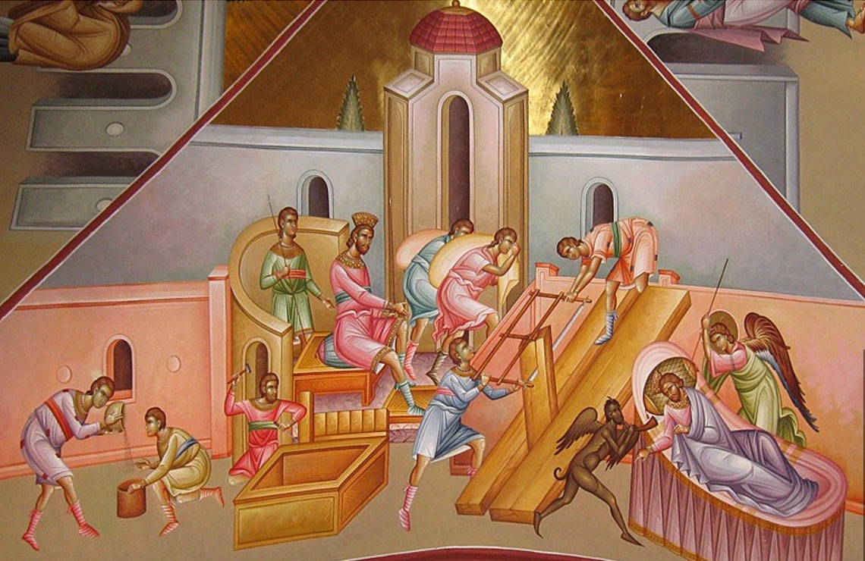

Приложение 2
Тест
1. Какие желания должны быть человеку важнее?
- плотские
- духовные
Почему? _______________________________________________

2. Чего хочет человек, чего не может хотеть животное?
- есть и пить
- играть и веселиться
- спасти душу и быть с Богом

3. Может ли человек, накопивший много денег и драгоценностей, пользоваться ими после смерти? Почему?
___________________________________________________________________________________________________________________________________________________________________________

Автор урока: Анастасия Песчаненко.
Источник: группа «Дети и вера» https://vk.com/deti_vera — копилка материалов о православной вере для обучения детей дома и в общине, созданная группой преподавателей старообрядческих воскресных школ РПСЦ.

Дорогие читатели! Присылайте на почту info@nashavera.com Ваши фотографии творческих работ по этому уроку для размещения на этой страничке!

